Osnovna škola: Klinča Sela
Nastavni predmet: Katolički vjeronauk
Učitelj: Josip Kunac, prof.
Razredni odjel: 3.
Redni br. pripreme: 57.
Tema: V. LJUBIO NAS JE DO KRAJA
Podtema: 14. Krist na oltaru
Odgojno-obrazovni ishodi učenja:
- Učenik prepoznaje i navodi primjere kako ljubav i zajedništvo čine čovjeka sretnim. (OŠ KV A.3.1.)
- Povezuje biblijske poruke s konkretnim životom. (OŠ KV A.3.2.)
- Učenik prepoznaje i navodi značenje određenih simbola (put i život kao simboli, kruh života…). (OŠ KV A.3.2.)
- Učenik opisuje Isusovu prisutnost pod prilikama kruha i vina. (OŠ KV B.3.2.)
- Učenik navodi dijelove (mise) sakramenta euharistije te važnost euharistijskoga zajedništva i slavlja. (OŠ KV B.3.3.)

TIJEK NASTAVNOG SATA

UVODNI DIO
Oče naš…

ili:

Isuse, hvala Ti što si s nama u svakoj svetoj misi.
Pomozi nam da Te prepoznamo u kruhu i vinu.
Otvori naša srca da Te s radošću primamo. Amen.

Pregled domaće zadaće:
Učenici daju vjeroučitelju na uvid domaću zadaću od prošlog susreta:
„Učenici će riješiti, ili dovršiti rješavanje RB, str. 96.

Ili:

Učenici će popričati s roditeljima ili bakom/djedom o svetoj misi. Pitat će ih koji je njihov najdraži dio mise i zašto. Zapisat će njihov odgovor u 2–3 rečenice i donijeti na sljedeći sat.
(Primjer: „Tata kaže da mu je najdraži dio mise Evanđelje, jer…")“

Motivacija:
Učenici motre fotografiju oltara:

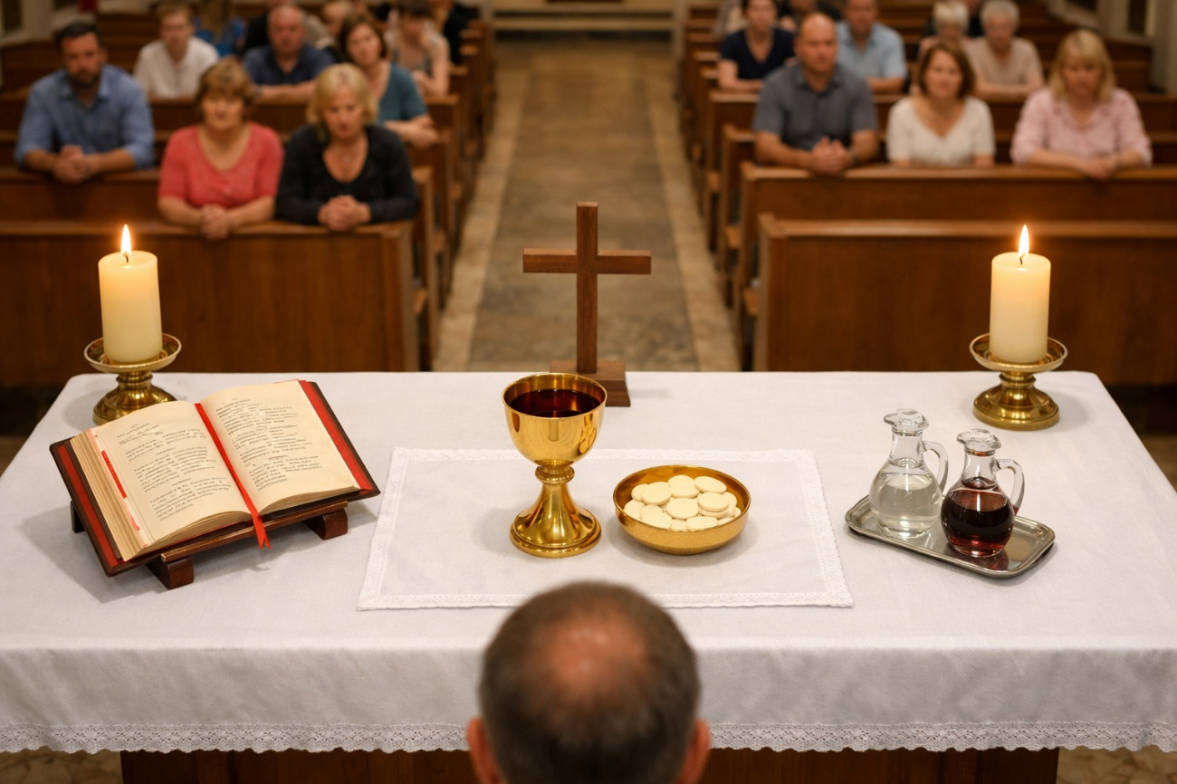

Razgovor:
- Što fotografija prikazuje?
- Što mislite, zašto je oltar posebno mjesto u crkvi?
- Što se nalazi na oltaru?

Najava teme: Danas ćemo naučiti što se događa na tom posebnom stolu – oltaru – i kako Isus Krist postaje prisutan među nama pod prilikama kruha i vina. Naša tema je: „Krist na oltaru“.

SREDIŠNJI DIO

Prijedlozi aktivnosti:

Aktivnost 1: „Obrada teksta“:
Učenici će pročitati tekst „Krist na oltaru“ i tekstove iz okvira, udžbenik, str. 95.

Razgovor:
- Što se događa s kruhom i vinom za vrijeme svete mise?
- Tko dolazi k oltaru i predvodi molitvu?
- Zašto je oltar posebno mjesto u crkvi?

Ključne točke za razgovor:
- Sveta misa ima četiri glavna dijela. Danas učimo preostala dva (najbitniji dijelovi su istaknuti):
- Euharistijska služba:
Priprava darova, Molitva nad darovima, Darovna molitva; Euharistijska molitva, Očenaš, Znak mira, Jaganjče Božji, Pričest
- Završni obred:
Popričesna molitva; Blagoslov; Otpust vjernika; Ljubljenje oltara

Objašnjenja:
a) Krist na oltaru
- Nakon uvodnog obreda i liturgije riječi, svećenik pristupa oltaru. Kao što je Isus za Posljednje večere okupio apostole oko stola, i danas svećenik s vjernicima upire pogled prema oltaru – stolu Gospodnjem. Molitvom svećenika i snagom Duha Svetoga, Isus postaje stvarno prisutan u kruhu i vinu. To se naziva presveta euharistija.
b) Euharistijska služba (3. dio mise):
- Svećenik uzima kruh i vino i moli posebnu molitvu – euharistijsku molitvu (Isusove riječi izrečene na Posljednjoj večeri - označeno plavo:

UZMITE I JEDITE OD OVOGA SVI:
OVO JE MOJE TIJELO
KOJE ĆE SE ZA VAS PREDATI.

Isto tako, pošto večeraše,
uze kalež, ponovno ti zahvali
i dade učenicima svojim govoreći:

UZMITE I PlJTE IZ NJEGA SVI:
OVO JE KALEŽ MOJE KRVI
NOVOGA I VJEČNOGA SAVEZA
KOJA ĆE SE PROLITI ZA VAS
I ZA SVE LJUDE NA OTPUŠTENJE GRIJEHA.
OVO ČlNITE MENI NA SPOMEN.

U tom trenutku, Isus je stvarno prisutan – i to je najveće čudo svake mise!

c) Završni obred (4. dio mise):
- Završni obred podsjeća nas da misa ne završava izlaskom iz crkve, nego se nastavlja u našem svakodnevnom životu. Ljubljenjem oltara svećenik se zahvaljuje za dar euharistije, a mi odlazimo kao Kristovi svjedoci živjeti dobro, širiti mir i ljubav – u obitelj, školu, prema prijateljima.

Aktivnost 2: „Video - zapis“:
Učenici će pogledati video - zapis „Euharistija - pretvorba - fra Zvonimir Pervan - mlada misa“; 1:16; Izvor: LiVideo - Livno; YouTube

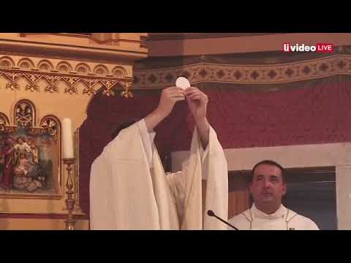

Razgovor:
- Kako se zove ovaj dio svete mise?
- Je li tada sjedimo ili stojimo na nogama?
- Smijemo li pričati?
- Što tada radimo u svojoj nutrini – tj. duši?

Aktivnost 3: „Moj oltar“: ----> BILJEŽNICA
Učenici će nacrtati oltar i na njega smjestiti kalež i hostiju.

Isus na oltaru

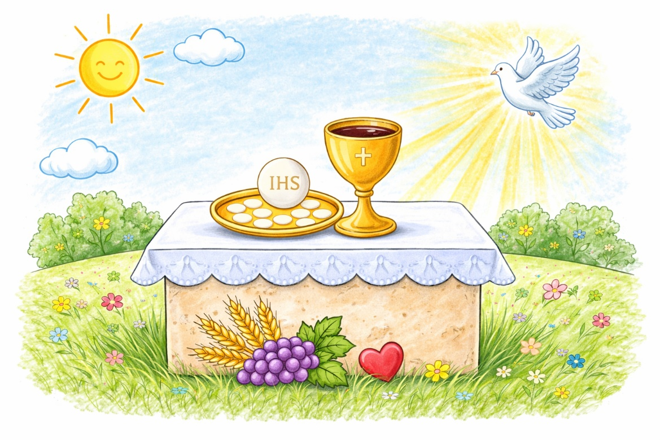

Aktivnost 4: „Što se događa?“:
Učenici će poredati kartice s dijelovima mise ispravnim redoslijedom.

Euharistijska molitva | Ljubljenje oltara
Pričest | Otpust vjernika
Priprava darova | Blagoslov
Znak mira | Popričesna molitva
Jaganjče Božji | Darovna molitva
Molitva nad darovima | Očenaš

Aktivnost 5: „Crtaj pričest“:
Učenici će nacrtati trenutak primanja pričesti.

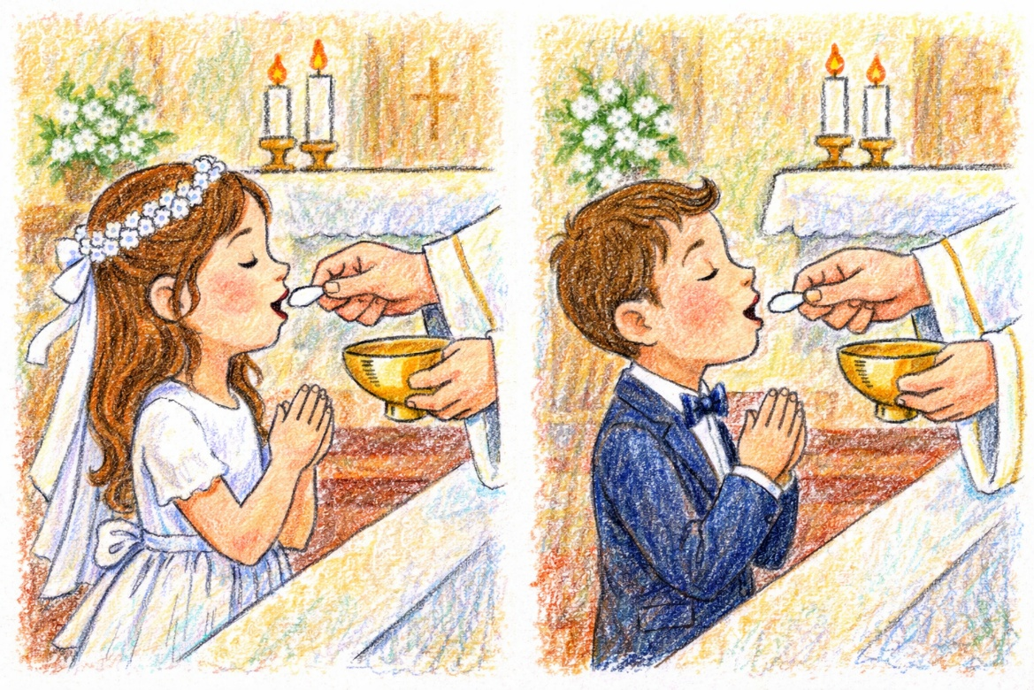

Aktivnost 6: „Znak mira“:
Učenici će si pružiti ruku i izgovoriti: „Mir s tobom.“

Ili:

Učenici će osmisliti i nacrtati svoj znak mira.

Aktivnost 7: „Put do oltara“:
Učenici će nacrtati put koji vodi do oltara i uz put napisati dobra djela.

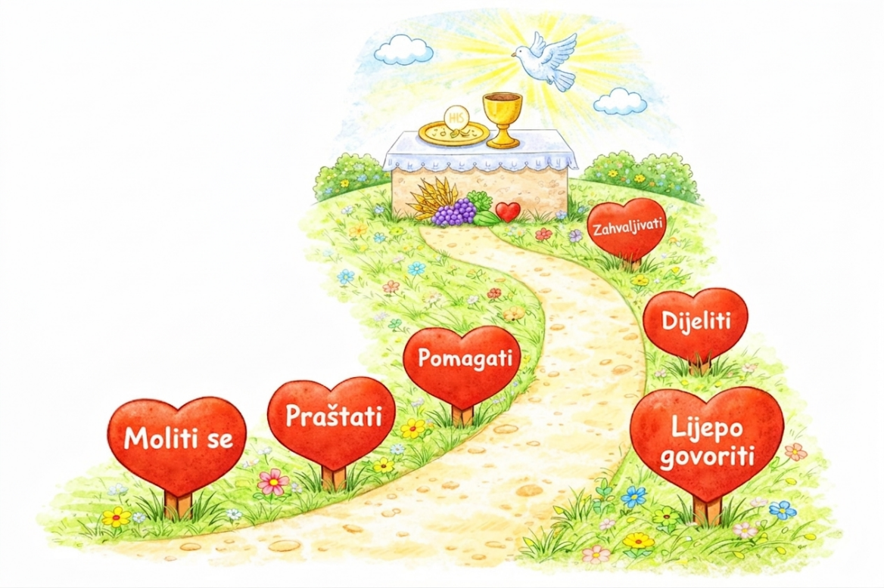

Aktivnost 8: „Istina ili ne“:
Učenici će podizanjem ruke označiti točne i netočne tvrdnje.

- Na oltaru se događa nešto posebno – susret s Isusom.
- Kruh i vino na misi ostaju samo obični kruh i vino.
- Isus je prisutan u svetoj pričesti.
- Oltar nije važan u crkvi.
- Svećenik predvodi svetu misu.
- Pričest primamo s poštovanjem.
- Tijekom mise možemo razgovarati i igrati se.
- Znak mira znači da želimo živjeti u miru s drugima.
- Euharistijska molitva je najvažniji dio mise.
- Na misi ne trebamo slušati Božju riječ.
- Nakon mise trebamo činiti dobra djela.
- Isus nas voli i dolazi k nama u euharistiji.

Aktivnost 9: „Moja molitva Isusu“:
Učenici će napisati kratku osobnu molitvu Isusu prisutnom na oltaru.

Aktivnost 10: „Svetohranište - tabernakul“:
Učenici će nacrtati svetohranište i napisati jednu rečenicu ispod čemu služi.

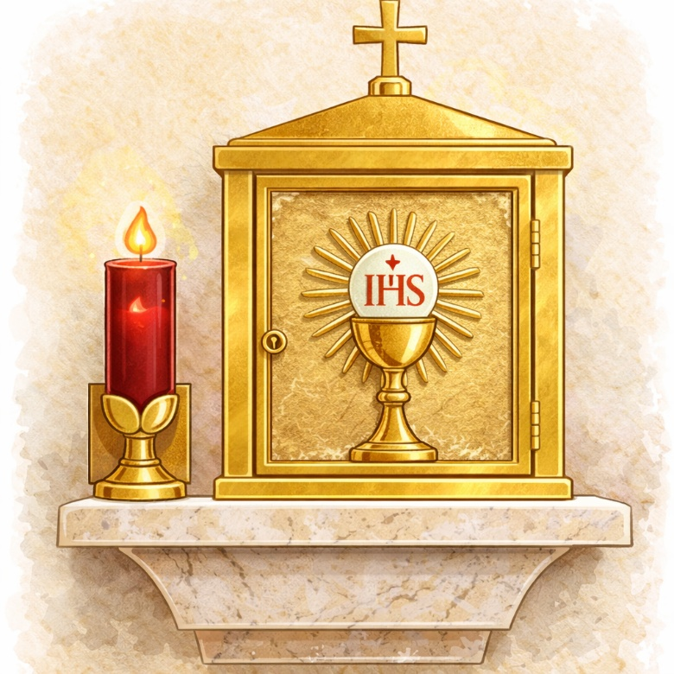

Aktivnost 11: „Pokaznica - monstranca“:
Učenici će nacrtati pokaznicu i napisati jednu rečenicu ispod čemu služi.



Aktivnost 12: „Imenujem i povezujem“:
Učenici će precrtati tablicu i ispravno prepisati dijelove mise u rubrikama UVODNI OBREDI i LITURGIJA RIJEČI.

UVODNI OBREDI | LITURGIJA RIJEČI
Evanđelje | Pozdrav
Slava | Čitanja
Propovijed | Ulazna pjesma
Pokajnički čin | Molitva vjernika
Pripjevni psalam | Zborna molitva
Ispovijest vjere | Ljubljenje oltara
Gospodine, smiluj se

Aktivnost 13: „Pismo Isusu“:
Učenici će napisati kratko pismo Isusu o tome što osjećaju kad su na misi.

Ili:

Učenici će napisati kratko pismo Isusu koji ih čeka u crkvi, govoreći Mu o svojim željama i strahovima.

Aktivnost 14: „Oltarski memory“:
Vjeroučitelj će umnožiti dvaput sličice: oltar, kalež, hostija, svećenik, pričest, pokaznica, svetohranište i podijeliti parovima. Učenici će igrati memory s tim sličicama.

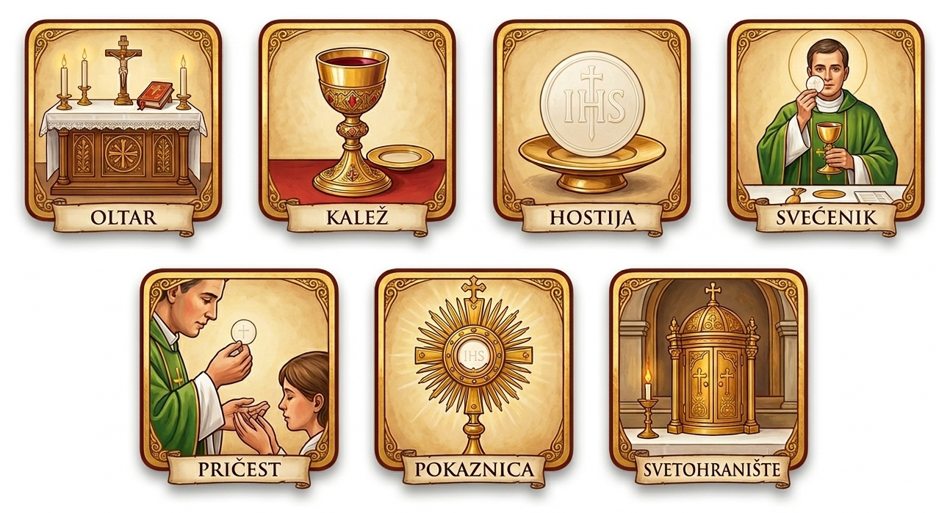

Ili:

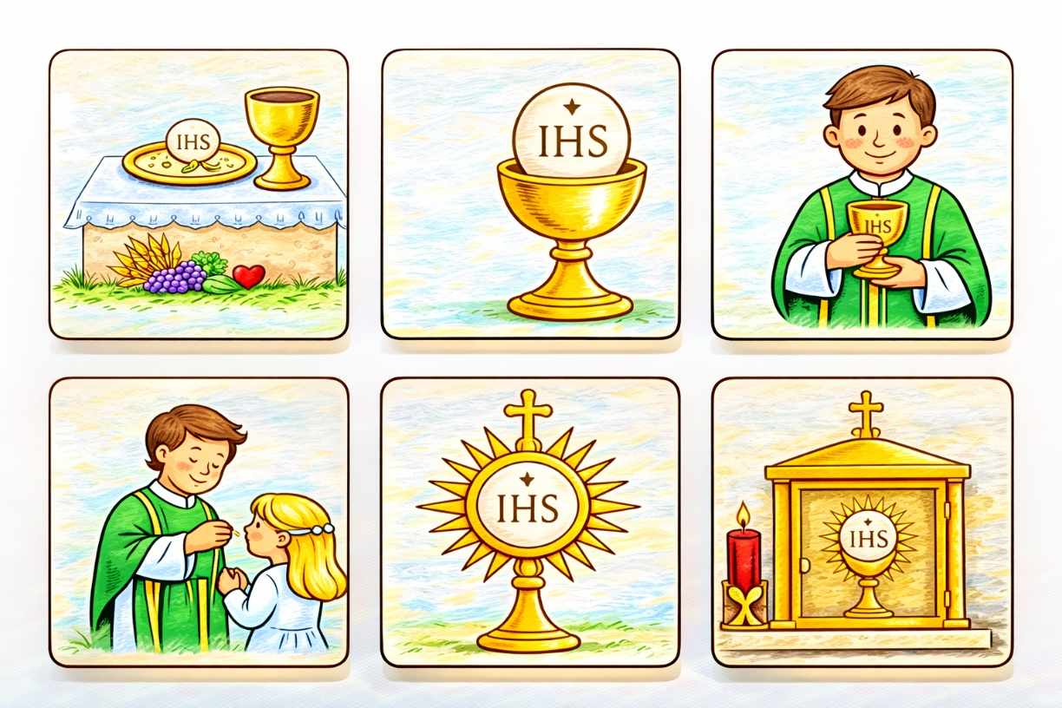

Aktivnost 15: „Molitvena lančana priča“:
Učenici će u krugu nadopunjavati rečenicu: "Isuse, hvala ti što si na oltaru jer..."

Aktivnost 16: „Crkveni istraživači“:
Učenici će nacrtati unutrašnjost crkve i označiti gdje se nalazi oltar.

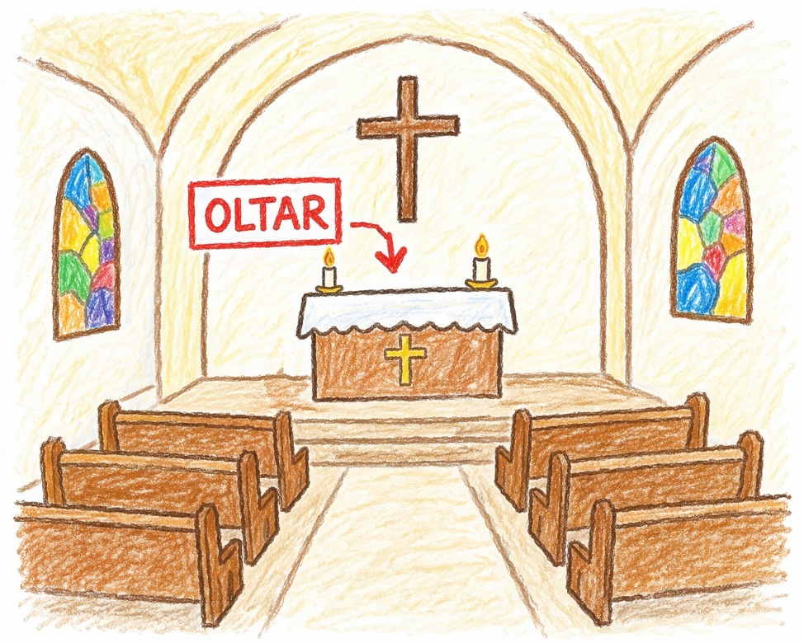

Aktivnost 17: „Mali rječnik mise“:
Učenici će izraditi male knjižice u koje će upisati i ilustrirati pojmove: oltar, kalež, hostija, tabernakul.

Aktivnost 18: „Nacrtaj oltar!“:
Učenici će crtati svoj oltar s kaležom, kruhom - hostijom, križem, svijećama, misalom).

Aktivnost 19: „Razgovorni krug: „Zašto dolazim na misu?““:
Učenici će u krugu reći jednu rečenicu o tome zašto im je misa važna.

Aktivnost 20: „Šifrirana poruka“:
Učenici će rješavati kratku šifru koja vodi do rečenice: „Isus je prisutan na oltaru.“

Šifrarnik:

🕯️= I | 🍞= U | 📖 = J | 🍷 = S | ❤️ = A | 🔔 = N
✨ = P | ✝️ = R | ⛪ = E | 🕊️ = T | ☀️ = O | 🧺 = L

Rješenje:
🕯️ 🍷 🍞 🍷 📖 ⛪
_______________ ________
✨ ✝️ 🕯️ 🍷 🍞 🕊️ ❤️ 🔔 🔔 ❤️
______________________________ ______
☀️ 🧺 🕊️ ❤️ ✝️ 🍞
________________________.

Aktivnost 21: „Oltarski kviz-brzopotezni“:
Učenici će odgovarati na kratka pitanja vjeroučitelja (npr. „Što svećenik prinosi na oltar?“ „Kako se zove molitva prije pričesti?“).

  - Što svećenik prinosi na oltar? (kruh i vino)
  - Kako se zove molitva prije pričesti? (Očenaš)
  - Kako nazivamo ormarić u kojoj se čuvaju hostije? (svetohranište/tabernakul)
  - Kako se zove pozlaćena posuda iz koje svećenik pije? (kalež)
  - Kako se zove molitva kojom završava misa? (blagoslov)
  - U kojem dijelu mise je priprava darova? (u Euharistijskoj službi)
  - U što se pretvaraju kruh i vino? (u Tijelo i Krv Kristovu)
  - Tko je „Jaganjac Božji“ iz molitve u misi? (Isus Krist)
  - Tko je prisutan u posvećenoj hostiji? (Isus)
  - Što činimo prije pričesti kao znak poštovanja? (pokleknemo ili se naklonimo)
  - Kako se zove knjiga s molitvama na oltaru? (misal)
  - Kako zovemo trenutak kada jedni drugima poželimo mir? (znak mira)

Aktivnost 22: „Micro-intervju“:
Rad u paru. Jedan učenik je „novinar", a drugi je „vjernik koji je upravo izašao s mise". Novinar postavlja tri pitanja (npr. Što ti se najviše svidjelo na misi? Što se događa za oltarom?), a vjernik odgovara. Nakon jedne minute, zamijene uloge.

Aktivnost 23: „Kviz „Istina ili laž"“:
Vjeroučitelj čita tvrdnje, a učenici palcem gore pokazuju „istina", a palcem dolje „laž". Primjeri tvrdnji:

- Svećenik pristupa oltaru nakon liturgije riječi. 👍 ISTINA
- Znak mira dio je završnog obreda. 👎 LAŽ (dio je euharistijske službe)
- Isus postaje prisutan u kruhu i vinu za vrijeme euharistijske molitve. 👍 ISTINA
- Pričest je prvi dio svete mise. 👎 LAŽ (pričest je dio euharistijske službe, blizu kraja mise)
- Vječno svjetlo u crkvi znak je da je Isus prisutan u tabernakulu. 👍 ISTINA
- Svećenik na kraju mise čita Evanđelje. 👎 LAŽ (Evanđelje se čita u liturgiji riječi)
- Blagoslov je dio završnog obreda. 👍 ISTINA
- Jaganjče Božji moli se prije pričesti. 👍 ISTINA
- Tabernakul se nalazi na oltaru. 👎 LAŽ (tabernakul se nalazi sa strane, blizu oltara)
- Sveta misa završava tako što svećenik izgovori otpust vjernika. 👍 ISTINA
- Očenaš se moli u euharistijskoj službi. 👍 ISTINA
- Ljubljenje oltara znači da svećenik ljubi Bibliju. 👎 LAŽ (svećenik ljubi oltar kao znak zahvalnosti Isusu i kao znak Isusa)

Aktivnost 24: „Oltarni kipići“:
Učenici će oblikovati od plastelina minijaturni oltar. Pored oltara napravit će malu svijeću (vječno svjetlo) i kalež.

Aktivnost 25: „Vodič kroz crkvu“:
Učenici će zamisliti da su turistički vodiči. Svaki učenik će izaći ispred razreda i reći jednu rečenicu o npr. oltaru ili tabernakulu. Itd…

Aktivnost 26: „Pjevajmo zajedno“:
Učenici će uvježbati pjesmu „Prinosimo kruh“; 2:16; Izvor: Srce Isusovo; YouTube

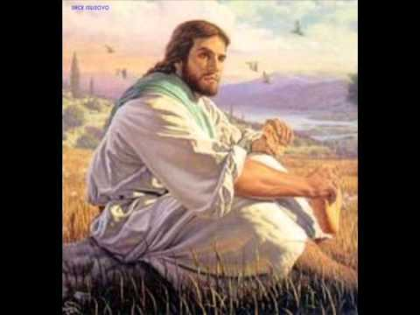

Aktivnost 27: „Poučna priča“:
Vjeroučitelj će pročitati poučnu priču.

Mala Lucija i vječno svjetlo
Lucija je prvi put ušla u crkvu s bakom. Sve je promatrala velikim očima – vitražna okna, visoki strop, miris tamjana.
Odjednom je stala i upitala: „Baka, zašto ona lampica nikad ne ugasne?"
Baka se sagnula i šapnula: „Jer Isus je tu, dušo. Uvijek."
Lucija je gledala u mali plamen pokraj tabernakula. Pomislila je na sve dane kad se osjećala sama – kad je plakala, kad je bila bolesna, kad nitko nije bio kod kuće.
A Isus je bio tu. Uvijek.
Od tog dana, svaki put kad bi ušla u crkvu, Lucija bi prvo pogledala vječno svjetlo i u sebi rekla: „Znam da si tu."

Pouka: Isus nije daleko. On je uvijek prisutan – u euharistiji, u crkvi, u našem srcu. Dovoljno je samo to znati.

Aktivnost 28: „Zapišimo!“: ----> BILJEŽNICA
Učenici će u bilježnicu prepisati sljedeće rečenice i dopuniti ih.
Naslov:

Isus na oltaru

Na svetoj misi kruh i vino postaju __________ i __________ Isusovo.
Oltar je mjesto susreta s __________.
Isus je prisutan u __________.

Aktivnost 29: „Radna bilježnica“:
Učenici će uz pomoć vjeroučitelja rješavati RB, str. 97. (mogu biti i odabrani zadatci po želji.)

Aktivnost 30: Mikropauza:
Vjeroučitelj je koristi po želji u bilo kojem trenutku sata kada opadne koncentracija učenika. To može biti bilo što: vic, zagonetka, pitalica, šetnja po razredu, pjesmica i sl. nevezano uz vjeronaučno gradivo. Pripaziti na pristojnost sadržaja! Ako vic sadrži neka imena učenika iz razreda npr. Ivica i Marica, promijeniti ih.

„Brzi pokreti“
Učenici ustaju. Vjeroučitelj govori:

Sunce – učenici podignu ruke
Kiša – lagano tapkaju prstima
Vjetar – njišu se
Mir – stave ruke na srce

ZAVRŠNI DIO

Aktualizacija sa sintezom:
Razgovor:
- Učenici će kratko sjediti u tišini i razmisliti kako susreću Isusa. Potom će podijeliti svoja razmišljanja.

Zaključak:
- Oltar je posebno mjesto susreta s Isusom.
- U Euharistijskoj službi kruh i vino postaju Kristovo Tijelo i Krv.
- U pričesti primamo Isusa koji nas vodi, hrani i voli.

Domaća zadaća:
Učenici će riješiti, ili dovršiti rješavanje RB, str. 97.

Ili:

Učenici će nacrtati Vječno svjetlo – svijeću i ispod nje prepisati i dovršiti rečenicu: „Zahvalan/zahvalna sam Isusu jer…“

Samovrednovanje:
Učenici na kraju napisanog u bilježnici crtaju s obzirom na usvojenost/ razumijevanje gradiva:



Molitveni završetak:

Isuse, hvala Ti što si s nama na oltaru.
Pomozi nam da Te uvijek prepoznamo i volimo.
Ostani s nama u našim srcima. Amen.

ili:

Anđele, čuvaru mili…

ili:

Učenici će poslušati pjesmu „Anđele, čuvaru mili…“; 3:36; Autor: Marinko Grubešić; Izvor: YouTube

